ココロみがき養成講座週１回の朝起きでリフレッシュする60分間！
いわき市倫理法人会



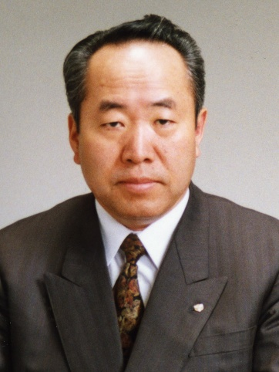
無料 どなたでも参加できます

倫理経営基礎講座
◇テーマ 第９講「愛和」の実践
日 時 令和7年3月 5日（水）18：30～
会 場 常磐共同ガス(株) 本社３Ｆ 会議室Ｂ
住 所 いわき市常磐湯本町日渡74-7 ＴＥⅬ 0246-43-3148

講 師
第431回モーニングセミナー
◇テーマ 「 成功の秘訣 」
≪第16条 尊己及人≫
日 時 令和7年3月 6日（木）6：00～
会 場 常磐共同ガス(株) 本社３Ｆ 会議室Ｂ
住 所 いわき市常磐湯本町日渡74-7 ＴＥⅬ 0246-43-3148
（一社）倫理研究所 法人局
参事 名誉法人アドバイザー
（株）ホテル原田
代表取締役
原田 善征 氏

≪プロフィール≫

1989年11月 宮城県県南倫理法人会入会 1991年 県南倫理法人会会長
1993年 仙南倫理法人会会長 2001年 宮城県倫理法人会会長
2007年 宮城県倫理法人会の相談役
2000年 倫理経営インストラクター
2006年 倫理経営上級インストラクター・法人スーパーバイザー
2014年 法人アドバイザー
2024年 名誉法人アドバイザーに就任
1969年 原田旅館開業 1973年 増築 「ホテル原田」に組織変更
1982年 新館落成 2001年 ホテル原田inさくら オープン

≪今後の予定≫ 3/13 ラジオパーソナリティ ＢＥＴＴＹ 氏 「伝えるということ・コミュニケーション」
3/20 お休みです


主 催 いわき市倫理法人会
TEL0246-92-0708 FAX0246-92-0720

